1. （图片管理），点击编辑文件夹和图片名 文字变灰色#848484 文字全部改为微软雅黑。
2. （图片管理）选择图标缩小50%大小。
3. （图片管理）添加文件夹 第二个新建文件夹 后面加个2 如“新建文件夹2” 不然如果他不命名就不能分辨文件夹。

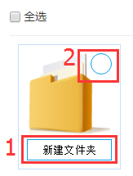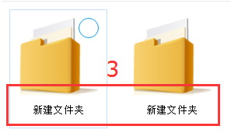

1. （图片管理）选中图片的图标① 中的数字1去掉，图标保留。

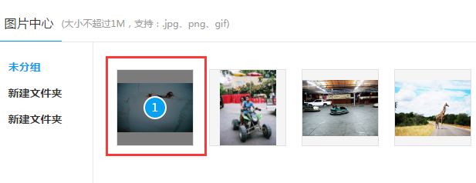

1. （商品编辑） 下面文字需修改“（最多可上传3张产品轮播图，最少1张，鼠标放在上拖动图片调整位置，第一张图片为主图。）”

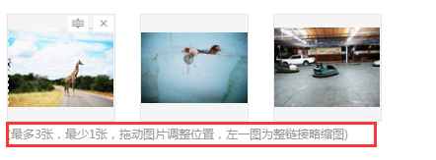

1. （商品编辑） 图片上传后就没法再输入文字，没法换行，只有缩小图片才能换行输入文字，而且图片缩放也有问题。

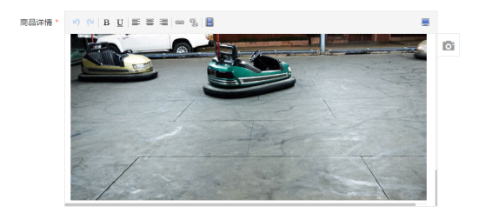

1. （商品编辑） 上传图片放着不明显，最好放上面一排，用户默认习惯会认为在上面一排。

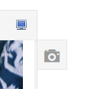

1. （商品编辑） 保质时长，需要加一个“5年以上”

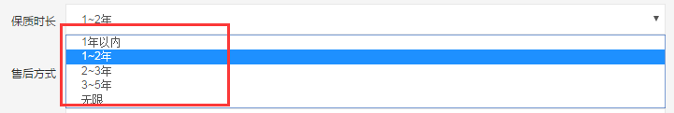

1. （商品管理） 点击产品图片出现404.
2. （商品管理） 折扣设置 最好做成上下滚动改变数值的操作，也可带上单位 如“0.6折”。
3. （商品管理） 购买数量默认最好是1000，因为这是个低频操作，最好默认设置大数值。

